Школьная научно-практическая конференция

исследовательских работ учащихся

**«Англоязычный сленг в русской речи»**

Абдулгазизова Лиана Ришатовна,

11 А класс МОБУ «Саракташская СОШ №1»

Руководитель: Зюмалина Т.А.,

учитель английского языка

п. Саракташ, Оренбургская область

сентябрь 2021 г.

Содержание

|  |  |
| --- | --- |
| I Введение | 3 |
| II Теоретическая часть |  |
| 2.1. Понятие «сленг» | 4 |
| 2.2. Факторы образования и развития сленга |  |
| 2.3.Англоязычный сленг в русской речи |  |
| 2.4. Особенности сленга в SMS |  |
| III. Практическая часть |  |
| 3.1.Наблюдение за использованием англоязычного сленга в русской речи |  |
| IV. Заключение |  |
| V. Список литературы |  |

**I Введение**

Общение – одна из важнейших сфер жизнедеятельности, во многом влияющая на человека. Со временем люди, а в особенности подростки, благодаря современным технологиям стали раздвигать рамки общения. Так, например, с появлением интернета у общества появилась возможность «виснуть» в чатах, что гораздо ускоряет коммуникацию. Также для упрощения общения и создания эффекты новизны, в речи молодежи стали появляться слова, понятные далеко не всем. Эти слова относятся к сленгу, в основном заимствованному из английского языка.

**Актуальность темы исследования:** в настоящее время сленг является одной из интереснейших языковых систем современной лингвистики, поскольку молодежь широко использует сленговые выражения в речи.

**Гипотеза:** сленг играет немаловажную роль в жизни подростков, так как благодаря этому современному языку можно быстрее передавать информацию и лаконично формулировать свои мысли, причем речь молодежи обогащается сленговой лексикой благодаря социальным сетям и средствам массовой информации.

**Цель работы:** изучить понятие «сленг» - откуда появился, для чего используется и как образуется в английской речи, а также выяснить, насколько глубоко проникнул англоязычный сленг в русскую речь и выявить наиболее часто употребляемые англицизмы в русской речи.

**Задачи:**

1. Определить понятие «сленг»;
2. Изучить образование сленга в английском языке;
3. Выявить употребляемые сленговые выражения из английского языка в речи русской молодежи.
4. Доказать актуальность исследования с помощью анкетирования.

**Объект исследования:** речь молодежи

**Предмет исследования:** англоязычный сленг в речи современной молодежи.

**Методы** **исследования:** изучение различных источников и анализ информации, анкетирование, формулирование выводов.

**II Теоретическая часть**

**2.1. Понятие «сленг»**

Понятие «сленг» все больше завоевывает внимание современной филологии. Точно неизвестно, когда появилось это понятие. В письменном виде оно впервые зафиксировано в Англии в XVIII веке. Тогда оно означало «оскорбление». В английской лексикографии термин «сленг» получил широкое распространение приблизительно в начале прошлого века. Этимология этого термина представляется спорной и не была точно установлена ни одним из лингвистов, занимавшихся этой проблемой. Дж. Б. Гриноу и Дж. Л. Киттриджа в своей работе «Слова и их путь в английскую речь» охарактеризовали сленг так: «Сленг — язык-бродяга, который слоняется в окрестностях литературной речи и постоянно старается пробить себе дорогу в самое изысканное общество».

Сленг смешивается с такими понятиями, как «жаргонизм», «диалектизм», «просторечие». Однако в отличие от просторечных выражений, сленг активно используется и в речи образованных людей, поскольку он часто подчеркивает принадлежность людей к определенной группе (например, профессиональной).

В российской лингвистике чаще всего применяется определение В. А. Хомякова: «Сленг - это относительно устойчивый для опредёленного периода, широкоупотребительный, стилистически маркированный лексический пласт, компонент экспрессивного просторечия, входящего в литературный язык, весьма неоднородный по своим истокам, степени приближения к литературному стандарту, обладающий пейоративной экспрессией».

Говоря более простыми словами, сленг – это набор слов и выражений, отклоняющихся от принятых литературных языковых норм, которые употребляют лица определенных социальных, возрастных, профессиональных групп.

**2.2.Просхождения сленга и факторы, влияющие на его развитие**

В незапамятные времена бродили по земле коробейники (офени, как их тогда называли на Руси). Торговали в городах и сёлах разными вещами. А на пути к этим городам и сёлам на них зачастую нападали разбойники. Чтобы уберечь товар и выручку и сохранить в тайне свой маршрут, офени придумали собственный язык. Язык, понятный только для них, для других не имеющий смысл. Социальный диалект языка, использующийся в разведке, криминальной среде для того, чтобы затруднить понимание смысла сказанного для непосвященных, а также определить «своего».

Можно выделить основные факторы, которые влияют на развитие сленга:

* Развитие компьютерных технологий.

Интернет, его широкие возможности всегда были во внимании молодежи. Используя социальные сети для общения, молодые люди зачастую используют различные сокращения, заимствованные слова для более динамичного и яркого диалога.

* Современная музыкальная культура.

Музыка является неотъемлемой частью молодежи, а современные исполнители постоянно используют новые сокращения слов для рифмы, заимствуют слова из других языков. Слушая часто подобную музыку, слова закрепляются в памяти людей.

* Иностранные языки.

В большой степени английский считается самым востребованным иностранным языком у молодых людей, поэтому многие его изучают. Подавляющее большинство сленговых слов в русской речи

английские слова, которые заимствованы, но так и не переведены.

**2.3.Англоязычный сленг в русской речи**

Сленг – неотъемлемая часть речи молодежи. По мнению Э. Партриджа существует тринадцать причин употребления сленга:

1. Для развлечения.

2. Как проявление чувства юмора.

3. С целью подчеркнуть свою оригинальность, непохожесть.

4. Для придания речи большей яркости и образности.

5. С целью удивить.

6. Во избежание многословия и клише.

7. Для обогащения своего словарного запаса.

8. Для придания конкретики абстрактным явлениям.

9. Для приуменьшения печали, трагедии.

10. Для того, чтобы стать «своим» в компании.

11. Для создания дружеской атмосферы.

12. Для демонстрации принадлежности к какой-либо социальной группе, классу, следования моде.

13. С целью сокрытия предмета общения.

Причины появления англоязычного сленга в русской речи:

1. В языке нет слова для обозначения нового процесса или понятия. Жизнь быстро меняется, и иногда просто проще взять уже существующее слово для термина из другого языка. Так появились такие слова, как:

* дефолт (по умолчанию)
* инвестор
* провайдер
* браузер
* трафик

Обычно, к этой группе относят те англицизмы, которые принимают практически все. Они не кажутся чем-то неправильным или инородным.

1. Русское слово не полностью или неточно отражает смысл понятия. Есть слово «бренд». На русском языке это вроде как «торговая марка». Но на самом деле «бренд» имеет значение куда шире, чем «торговая марка». Под эту категорию подходят так же слова:

* гламур — очарование
* фитнес — зарядка
* имидж — внешний вид
* хейтер — недоброжелатель

Однако с заменой русским аналогом смысл определений искажается. Ведь гламурная и очаровательная девушка – далеко не одинаковые значения.

1. Молодежь и тренды.

Многие из нас, будучи подростками, использовали новомодные заимствованные слова. Но если раньше подобные заимствования составляли только небольшую часть из всего сленга, то сейчас — явно больше половины. И основным донором для него является английский.

* Агрить — злить
* Войсить — отправлять голосовые сообщения
* Краш — человек, который очень нравится
* Пруф — доказательство
* Рофлить — смеяться
* Фолловить — подписаться на кого-то в социальных сетях.

Примеры самых часто используемых сленговых выражений, заимствованных из англоязычной речи и англицизмов:

* Рофл (от англ. Rolling On the Floor Laughing) – что-то очень смешное, без негативного подтекста.
* Чиллить (от англ. Chill) – отдыхать, расслабляться
* Кринж (от англ. Cringe) – чувство стыда и неловкости за чьи-либо действия.
* Шеймить (от англ. Shame) – стыдить кого-то за что-то.
* Войс (от англ. Voice) – голосовое сообщение в социальных сетях.
* Бро (от англ. Сокращение слова Brother) – уважительная и дружественная форма обращения.
* Го (от англ. Go) – пойдем, давай.
* Сорри (от англ. Sorry) – прости
* Фейк (от англ. Fake) – подделка, неправда.
* Тру (от англ. True) – правда.
* Ноу кэп (от англ. Сленгового выражения No cap) – безо лжи, без обмана.
* Скилл (от англ. Skill) – навыки.
* Форсить (от англ. To force) – активно что-то продвигать.
* Чекать (от англ. To check) – проверять, смотреть.
* Хайп (от англ. To hype) –ажиотаж вокруг какого-либо события или человека.
* Вайб (от англ. Сленгового выражения vibe) – чувство атмосферы вокруг чего-либо, общее настроение.
* Фо рил (от англ. Сленгового выражения for real) – правда, серьезно.
* Гоат или же GOAT (от англ. Greatest of all time) – самый выдающийся.
* Бэй (bae) или биби (bebe) (От сленговых сокращений англ. Baby) – малыш, малышка.

**2.4. Особенности сленга в SMS**

SMS (англ. Short Message Service — служба коротких сообщений) — технология, позволяющая осуществлять приём и передачу коротких текстовых сообщений сотовым телефоном. Первое SMS сообщение было отправлено в Великобритании в 1992 году с персонального компьютера на телефон. В настоящее время это один из самых распространенных способов коммуникации.

В наше время ученые-лингвисты выделяют понятие SMS-сленг среди других видов сленга. SMS-сленг, как и любая диалектная форма языка, противопоставляется литературному языку – нормализованной наддиалектной форме языка, существующей в устной и письменной разновидностях и обслуживающей все сферы общественной и культурной жизни народа.  Однако письменная речь также страдает от такого рода нововведений, наблюдается движение языка в обратную сторону, к его истокам - к фонетике. Это связано с сокращением слов, пренебрежением пунктуационных норм, тенденцией намеренно писать сова с ошибками.

В SMS-тексте многие буквосочетания английского языка обретают «дублеров» в виде цифр. Это связано с тем, что английские буквы и их сочетания могут быть свободно заменены цифрами, схожими в произношении или написании. Например, английский предлог «for», можно без ущерба для смысла заменить цифрой 4 (four), чье произношения почти идентично произношению данного предлога. По тому же принципу предлог «to» заменяется цифрой 2 (two).Или же в таких словах, как «right», звук [aɪt] заменяется цифрой 8 (eight), и получается выражение «r8». Такой стиль общения употребляется не только среди англоязычных пользователей, но и среди русских. Они либо используют английские слова, заменяя точно так же буквосочетания цифрами, либо интерпретируют это в русский язык: к примеру, слова девочка можно написать «дево4ка», поскольку первый звук цифры 4 – ч.

Чаще всего в сообщениях не используют знаки препинания, чтобы не тратить время на их расстановку. Точки в конце сообщения используются в случае, если человек хочет передать серьезность своих высказываний. Ценным пунктуационным знаком у молодежи является многоточие, которое не ограничивается количеством точек.

Сокращения же используются, чтобы удалить ненужные части слов, сохраняя при этом их смысл. Часто устраняются гласные, однако полную форму слова можно легко восстановить. Например, слово please на SMS-сленге записывается как pls (на русском плс), слово thanks – thx. В переписках русской молодежи можно увидеть либо приведенные ранее английские сокращения, либо их интерпретацию: спасибо – спс, пожалуйста – пж, привет – прив.

Часто пользователи социальных сетей используют знаки препинания для образования «смайла» - знака для более точного выражения эмоции. Примеры таких знаков приведены в приложении 1.

Таким образом, сообщения, содержащие SMS-сленг представляют собой новый вид текстов, отличающийся «экономичным стилем» и не соответствующий языковым нормам.

**III. Практическая часть**

**3.1.Наблюдение за использованием англоязычного сленга в русской речи**

В течения месяца фиксировались англоязычные сленговые слова в русских сериалах, фильмах и песнях, которые популярны среди подростков. Более того, проводился анализ социальных сетей, таких как «Вконтакте», «Инстаграмм», «Тикток», где было выявлено наиболее частое употребление сленговых выражений. Результаты наблюдений представлены в таблице (см. приложение 2). Несложно сделать вывод, что больше всего англоязычных сленговых слов используются в социальных сетях.

Было проведено анкетирование среди школьников, для того чтобы исследовать, насколько широко используются англоязычные выражения в речи русских подростков и выявить наиболее часто используемые слова англоязычного происхождения. Анкета (см. приложение 3) была предложена учащимся 9-х,10-х и 11-х классов. В опросе участвовало 46 человек. Результаты анкетирования представлены в виде диаграммы (см. приложение 4)

Статистика показывает, что почти половина опрошенных (45,7%) часто используют англоязычные сленговые выражения, 19 учащихся, что составляет 41,3%, все же употребляют в речи слова английского происхождения, а у 13% вовсе не присутствуют в речи подобные слова. При этом большинство респондентов используют англоязычные выражения везде (43,5%) и в Интернете (39,1%), чуть меньше в школе(10.9%), и совсем редко дома (6,5%). 65,2% ребят ответили, что используют англоязычный сленг, потому что это удобно, а значит, что он упрощает общение между людьми. Основным источником появления в русской речи англоязычных выражений стал, по результатам анкетирования, Интернет (52,2%). Меньшую роль играют СМИ (39,1%), от друзей узнают сленговые выражения только 8,7% опрошенных, а от родителей никто. Стоит отметить, что 71,7% учащихся знают значения, употребляемых ими выражений, 17,4% не совсем понимают смысл, а 10,9% вообще не понимают значения подобных выражений. Удивительно, что о необходимости использования англоязычных выражений мнение опрошенных разделилось почти поровну, но всё же большинство ответили положительно (52,2%), а оставшиеся 47,8% не считают это необходимым.

Анализ полученных ответов на вопрос 2, помог определить наиболее часто употребляемые англоязычные сленговые выражения в речи русских подростков. К числу распространенных англоязычных слов относятся такие слова, как «хай», «плиз», «сори», «треш», «кринж». «бро», «респект».

Проведенные исследования позволяют сделать вывод о том, что англоязычный сленг уже крепко закрепился в русской речи и широко используется каждый день. Причем ведущую роль в распространении таких выражений играют Интернет и социальные сети, песни известных артистов, сериалы.

**IV. Заключение**

Целью данного проекта было изучить понятие «сленг» и узнать, насколько распространен англоязычный сленг в русской речи.

Полученные в ходе исследования данные подтверждают выдвинутую нами гипотезу о широком использовании англоязычных слов, сленга в русском языке и основной его цели – упрощения взаимодействия между подростками.

Мы выявили, что молодежный сленг зачастую представляет собой заимствование английских слов или фонетические ассоциации, реже перевод. Увеличению доли сленга способствуют социальные факторы, а также Интернет и СМИ.

Несмотря на то, что русский язык подвержен влиянию других иностранных языков, по большей части английского, он остается великим и богатейшим языком, не теряет своей уникальности. В связи с этим хочется привести цитату И. С. Тургенева: «Берегите наш язык, наш прекрасный русский язык – это клад, это достояние, переданное нам нашими предшественниками. Обращайтесь почтительно с этим могущественным орудием».

**V. Список литературы**

Береговская Э.М. Молодежный сленг: формирование и функционирование // Вопросы языкознания, 1996

J. Ayto and J. Shnpson. The Oxford Dictionary of Modem Slang.

<http://www.urbandictionary.com>

Агузарова К., Молодежный сленг. // Дарьял. -№ 6. 2004.

https://habr.com/ru/company/englishdom/blog/504014/

**Приложение 1**

|  |  |  |  |  |
| --- | --- | --- | --- | --- |
| Выражение эмоций | | | | |
| :) | Улыбаюсь | :( | Грущу | |
| :D | Смеюсь | :| | В смятении | |
| ;) | Подмигиваю | :\ | Разочарован | |
| :) | Целую | :Q | | Что? | |
| :o | Вау!; удивление |  |  | |

**Приложение 2**

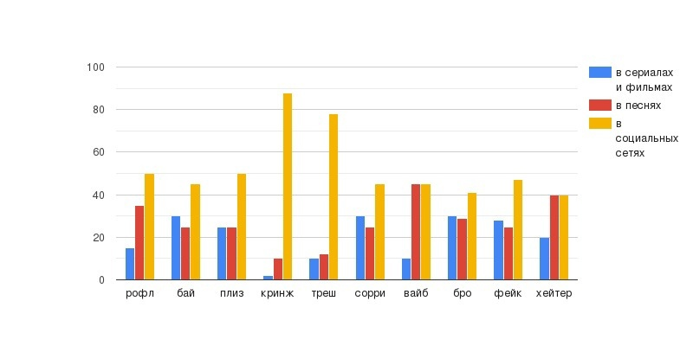

**Приложение 3**

Анкета для учащихся

1.Часто ли вы употребляете английские слова в своей речи? (Ок, плиз, лол и т.д.)

а) Да

б) Нет

в) Иногда

2. Какие английский слова вы употребляете в своей речи наиболее часто? ____________________________________________

3. Где вы употребляете слова английского языка?

а) Дома

б) В школе

в) В интернете

г) Везде

4. Зачем вы употребляете слова английского языка в своей речи?

а) Удобно

б) Модно

в) Для того чтобы выделиться среди окружающих

5. Понятно ли вам значение английских слов, которые используете в своей речи?

а) Да

б) Нет

в) Не совсем

6. Откуда вы узнали эти слова?

а) из Интернета

б) из СМИ

в) от друзей

г) от семьи

7. Как вы считаете, нужно ли употреблять английские слова в русском языке?

а) Да

б) Нет

в) Свой вариант ответа:

**Приложение 4**

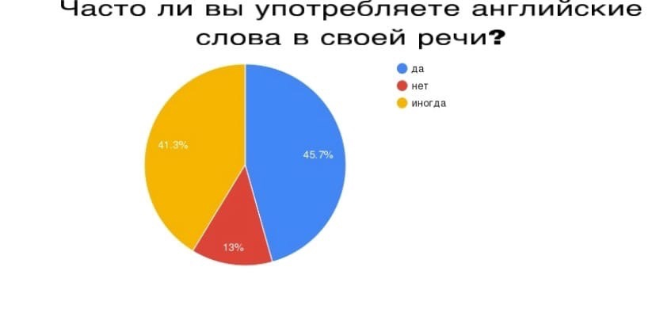Результаты анкетирования учащихся

